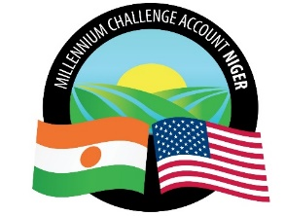
MILLENNIUM CHALLENGE ACCOUNT – NIGER (MCA-Niger)
ADDENDUM N° 1

Date de publication de l’Addendum | 19 septembre 2022
Demande des Cotations N° | IR/MSM/1/NSC/203/21
Titre | Reproduction de nouveaux formulaires de formalisation des droits fonciers (Formulaires, Cahiers et Registres)
Acheteur | MCA-Niger

II. INVITATION
AU LIEU DE | LIRE
La date limite de réception des cotations est fixée au 20 septembre 2022 à 10 heures 00 minute (heure locale) | La date limite de réception des cotations est désormais fixée au vendredi 23 septembre 2022 à 10 heures 00 minute (heure locale)
ANNEXE A4. SPÉCIFICATIONS TECHNIQUES DES BIENS
AU LIEU DE | LIRE

Les soumissionnaires doivent impérativement se conformer à ce présent addendum et toute offre qui ne tient pas compte de cet addendum sera rejetée.

LE RESTE EST SANS CHANGEMENT

LE DIRECTEUR GENERAL

MAMANE ANNOU

